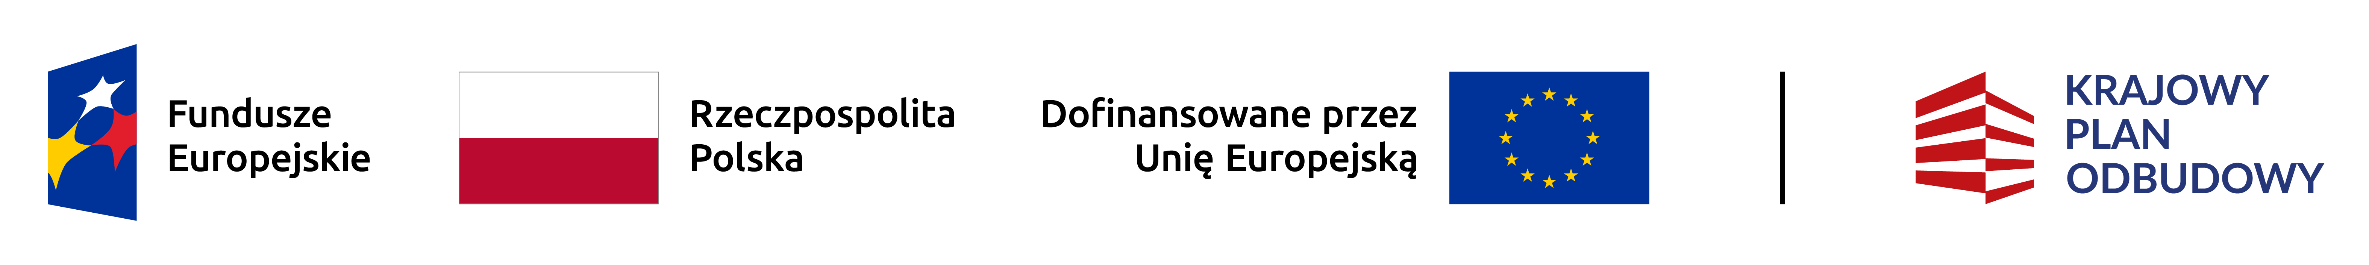
Dofinansowane przez Unię Europejską – NextGenerationEU
Program rozwoju instytucji opieki nad dziećmi w wieku do lat 3 „Aktywny Maluch” 2022 – 2029

Zgoda na udzielenie pomocy medycznej i wezwanie karetki pogotowia.

W razie zagrożenia zdrowia lub życia mojego dziecka ……………………………………….…………wyrażam zgodę / nie wyrażam zgody* na wezwanie karetki pogotowia, przewiezienie dziecka do szpitala i udzielenie pierwszej pomocy.

Giby, dnia …………… ………………………………………….
(podpis rodzica)

⁕ - właściwe zaznaczyć

